Sinh Viên: Nguyễn Anh Đức

Mã SV: B18DCCN168

Lớp: D18CQCN03-B

Nhóm: 02

Bài tập Pha Phân Tích:

1. Viết một scenario chuẩn cho use case trong MODULE của mình.  
2. Trích và vẽ biểu đồ các lớp thực thể của toàn bộ HỆ THỐNG  
3. Vẽ Sơ đồ lớp MVC cho MODULE của mình  
4. Vẽ sơ đồ hoạt động (state chart) cho HỆ THỐNG  
5. Viết lại scenario cuối pha phân tích cho MODULE của mình

Phần 1: Viết scenario chuẩn cho use case “Thanh Toán” .

|  |  |
| --- | --- |
| Tên Use Case | Thanh toán |
| Tác nhân chính | Nhân viên phục vụ + Khách hàng |
| Người chịu trách nhiệm | Nhân viên phục vụ |
| Tiền điều kiện | Nhân viên phục vụ đã đăng nhập vào hệ thống, khách hàng yêu cầu thanh toán |
| Đảm bảo thành công | Thanh toán cho khách hàng thành công |
| Kích hoạt | Nút “Thanh toán” trên trang chủ của nhân viên phục vụ |
| Chuỗi sự kiện chính:   1. Khách hàng A yêu cầu nhân viên phục vụ B thanh toán cho bàn A5. 2. Nhân viên phục vụ B chọn chức năng thanh toán sau khi login. Nhân viên B muốn thanh toán bàn A5. 3. Giao diện chọn bàn hiện ra với danh sách bàn sổ xuống, mỗi bàn có một số hiệu riêng.   (Theo đề bài không có chức năng tìm kiếm mà có thể chọn trực tiếp bàn cần thanh toán do danh sách bàn trong cửa hàng là hạn chế).   1. Nhân viên A chọn bàn A5 trong danh sách. 2. Giao diện hóa đơn tiết của bàn hiện ra với Hóa đơn chứa đầy đủ thông tin: mã bàn, tên và nhân viên thanh toán, tên khách hàng nếu có, sau đó là một bảng, mỗi dòng chứa thông tin một món (combo) đã dùng: id, tên, đơn giá, số lương, thành tiền, dòng cuối cùng ghi tổng số tiền của hóa đơn. Bên dưới hóa đơn là một ô nhập cho phép nhập mã giảm giá và nút thêm phiếu giảm giá. Dưới cùng là nút xác nhận thanh toán, nút hủy bỏ. 3. Nhân viên A hỏi khách hàng B có phiếu giảm giá không. 4. Khách hàng B trả lời là không. 5. Nhân viên A báo số tiền cần thanh toán cho khách hàng B. 6. Khách hàng B thanh toán cho nhân viên A. 7. Nhân viên A click vào nút xác nhận thanh toán. 8. Hệ thống lưu lại và in hóa đơn chi tiết cho khách hàng sau đó quay trở lại trang chủ của nhân viên phục vụ. | |
| Ngoại lệ:  7.1 Khách hàng B trả lời là có và đưa cho khách hàng A phiếu giảm giá chứa mã giảm giá của nhà hàng.  7.1.1. Nhân viên A nhập mã giảm giá trên phiếu của khách hàng B vào ô nhập và ấn nút thêm phiếu giảm giá để xác nhận.  7.1.2. Giao diện hóa đơn thêm dòng phiếu giảm giá trước dòng tổng số tiền và cập nhật lại tổng tiền phải thanh toán và tiếp tục các bước sau. | |
|  | |

Phần 2: Trích và vẽ biểu đồ các lớp thực thể của toàn bộ HỆ THỐNG

1.Trích lớp các thực thể.

- Mô tả hệ thống trong đoạn văn như sau:

Hệ thống quản lí việc gọi món trong một nhà hàng. Trong đó nhân viên quản lí có thể quản lí thông tin về bàn, món ăn, lên menu sẵn dạng combo, xem các thống kê. Nhân viên quản trị có thể quản lí các tài khoản người dùng hệ thống. Nhân viên lễ tân có thể đật bàn, thay đổi và hủy đặt 1 bàn hoặc nhiều bàn (trường hợp này gộp thành bàn lớn) cho khách hàng thông qua điện thoại hoặc trực tiếp. Nhân viên phục vụ có thể gọi món, thanh toán trực tiếp cho khách hàng. Khi thanh toán hóa đơn sẽ được in cho khách hàng bao gồm phí dịch vụ và các món (combo) khách hàng đã dùng và mã phiếu giảm giá khách hàng dùng.

- Các danh từ:

Hệ thống, nhà hàng,nhân viên quản lí, bàn, bàn lớn, món ăn, combo, thống kê, nhân viên quản trị, tài khoản người dùng, nhân viên lễ tân, nhân viên phục vụ, hóa đơn, phiếu giảm giá.

Đánh giá:

* Hệ thống 🡪 danh từ trừu tượng loại
* Nhà hàng: đối tượng xử lí của hệ thống 🡪 là một lớp thực thể **Restaurant**
* Nhân viên quản lí, nhân viên quản trị, nhân viên lễ tân, nhân viên phục vụ đều là danh từ cụ thể của **tài khoản người dùng**. 🡪 là một lớp thực thể **User**
* Khách hàng: đối tượng xử lí của hệ thống 🡪 là một lớp thực thể **Customer**
* Bàn: đối tượng xử lí của hệ thống 🡪 là một lớp thực thể **Table**
* Bàn lớn: đối tượng xử lí của hệ thống 🡪 là một lớp thực thể **LargeTable**
* Món ăn: đối tượng xử lí của hệ thống 🡪 là một lớp thực thể **Dish**
* Combo: đối tượng xử lí của hệ thống 🡪 là một lớp thực thể **Combo**
* Hóa đơn: đối tượng xử lí hệ thống 🡪 là một lớp thực thể **Bill**
* Phiếu giảm giá: đối tượng xử lí của hệ thống 🡪 là một lơp thực thể **Coupons**

Vậy có các thực thể ban đầu**: Restaurant, User, Table,LargeTable, Dish, Combo, Bill, Coupons, Customer.**

- Quan hệ giữa các lớp thực thể:

* Một **Restaurant** có nhiều **Table**, một **Table** nhất định phải thuộc vào một **Restaurant** nhất định. Vậy quan hệ giữa **Restaurant** và **Table** và quan hệ 1-n.
* Một **LargeTable** chứa nhiều **Table**, một **Table** thuộc vào một **LargeTable** tại một thời điểm. Vậy quan hệ giữa **LargeTable** và **Table** là 1-n.
* Mỗi **Customer** có thể đặt Table nhiều lần, mỗi lần có thể đặt nhiều table (có thể đặt **LargeTable** nhiều lần), Mỗi **Table** có thể được đặt nhiều lần khách nhau trong ngày, hoặc khác ngày bới nhiều **Customer** 🡪 để xuất thêm 1 lớp **Booking.**
* Một **Combo** có thể chứa nhiều Dish. 1 **Dish** có thể cũng có thể chứa trong nhiều **Combo**
* Đề xuất thêm lớp **UsedDishForCombo**.
* Một **Booking** có thể dùng nhiều **Dish** khác nhau, 1 **Dish** lại có thể được dùng bời nhiều **Booking** khác nhau 🡪 đề xuất thêm lớp **Order.**
* Một **Booking** có thể dùng nhiều **Combo** khác nhau, 1 **Combo** lại có thể được dùng bởi nhiều **Booking** khác nhau 🡪 đề xuất thêm lớp **Order.**
* Một **Bill** có thể dùng nhiều **Coupons (phiếu giảm giá).** Một **Coupons** chỉ được dùng cho một **Bill**. Vậy quan hệ giữa **Bill** và **Coupons** là 1-n.
* Một **Booking** được thanh toán 1 lần. Vậy quan hệ giữa **Booking** và **Bill** là 1-1
* Mỗi **Bill** có tối đa 1 **User** lập và thanh toán. 1 **User** có thể lập và thanh toán nhiều hóa đơn. Do đó quan hệ giữa **User** và **Bill** là 1-n.

2. Biểu đồ lớp thực thể:

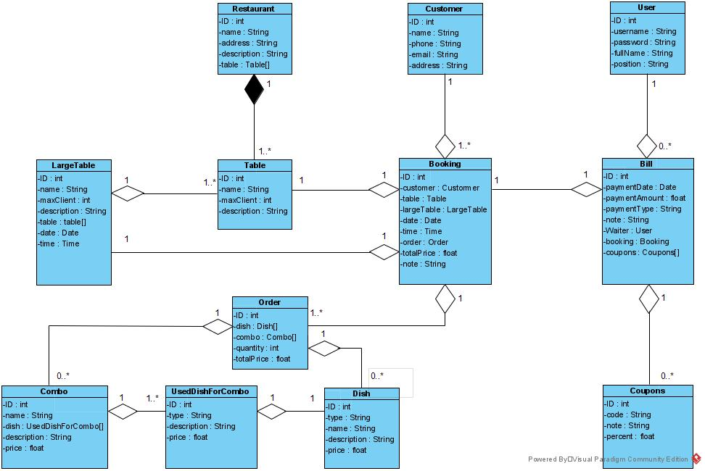

Phần 3: Vẽ sơ đồ lớp MVC cho Modul “Thanh toán”.

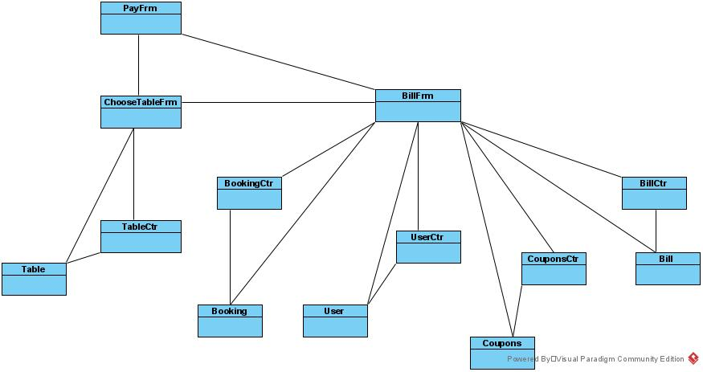

Phần 5: Viết lại scenario cuối pha phân tích cho Modul “Thanh toán”.

1. Nhân viên phục vụ A chọn chức năng **Thanh toán** sau khi login. A muốn thanh toán cho một bàn.
2. Lớp PayFrm hiện ra và gọi lớp ChooseTableFrm hiển thị.
3. Lớp ChooseTableFrm gửi yêu cầu cho lớp TableCtr cần hiển thị toàn bộ bàn trong cơ sở dữ liệu.
4. Lớp TableCtr lấy thông tin tất cả các Table có trong cơ sở dữ liệu.
5. Lớp TableCtr gửi kết quả đến lớp Table để đóng gói thành danh sách các đối tượng Table.
6. Lớp Table trả cho lớp ChooseTableFrm danh sách các Table để hiển thị.
7. Nhân viên A chọn 1 bàn để thanh toán.
8. Lớp ChooseTable gọi lớp BillFrm yêu cầu hiển thị.
9. Lớp BillFrm gửi thông tin Table đã chọn cho lớp BookingCtr
10. Lớp BookingCtr tìm Booking chứa Table đã chọn trong CSDL
11. Lớp BookingCtr kết quả đến lớp Booking để đóng gói dữ liệu
12. Lớp Booking trả lại lớp BillFrm đối tượng Booking đã được đóng gói để hiển thị.
13. Lớp BillFrm gọi lớp UserCtr để tìm nhân viên phục vụ nào đang thanh toán.
14. Lớp UserCtr tìm kiếm trong CSDL và gửi kết quả cho lớp User để đóng gói.
15. Lớp User gửi đối tượng nhân viên phục vụ đã đóng gói cho BillFrm để hiển thị.
16. Nhân viên hỏi khách hàng có phiếu giảm giá không.
17. Khách hàng đưa cho nhân viên phiếu giảm giá của mình.
18. Nhân viên nhập mã giảm giá trên phiếu giảm giá và ấn nút thêm phiếu giảm giá
19. Lớp BillFrm chuyển mã giám giá cho lớp CouponsCtr.
20. Lớp CouponsCtr tìm trong CSDL và gửi thông tin cho lớp Coupons yêu cầu đóng gói đối tượng.
21. Lớp Coupons đóng gói đối tượng Coupons và gửi lại cho lớp BillFrm.
22. Lớp BillFrm hiển thị mã giảm giá và cập nhật lại tổng số tiền.
23. Nhân viên phục vụ báo số tiền thanh toán.
24. Khách hàng thanh toán cho nhân viên.
25. Nhân viên phục vụ click nút xác nhận.
26. Lớp BillFrm gọi lớp Bill để đóng gói các thông tin ở form trên thành một đối tượng kiểu Bill.
27. Lớp Bill đóng gói đối tượng và gửi trả lại cho lớp BillFrm một đối tượng kiểu Bill.
28. Lớp BillFrm chuyển đối tượng cho Bill lớp BillCtr
29. Lớp BillCtr lưu thông tin vào CSDL
30. Lớp BillCtr thông báo cho lớp BillFrm đã thêm thêm đối tượng thành công.
31. Lớp BillFrm thông báo thanh toán thành công.

Phần 4: Vẽ sơ đồ hoạt động cho HỆ THỐNG.

( Em có đính kèm file VPP ở comment ạ, em có vẽ cả HỆ THỐNG)

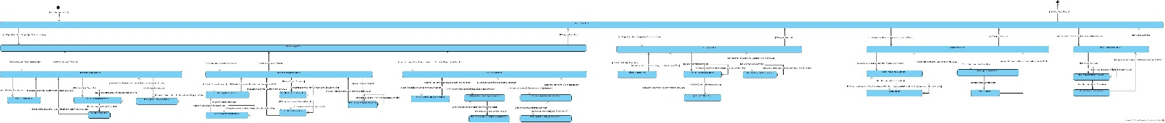

Zoom in từng modul:

I. Các modul có thể thực hiện với Manager

1. Modul quản lý món ăn

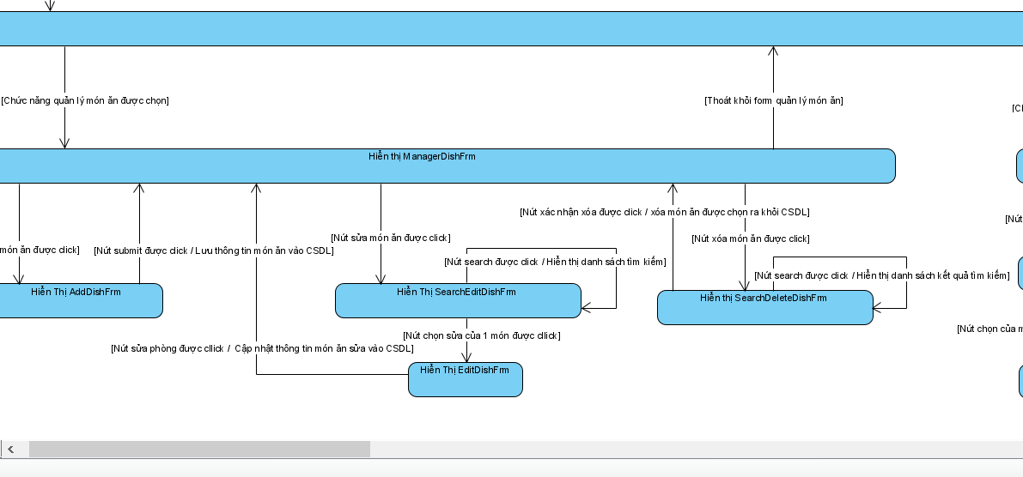

1. Modul quản lý Combo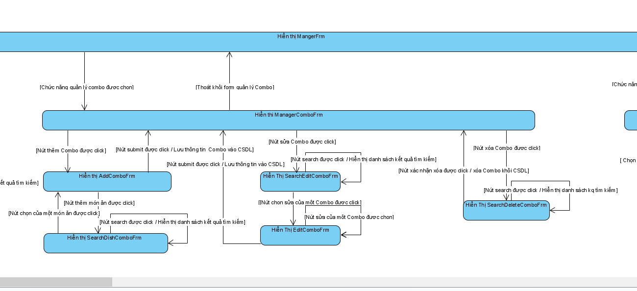
2. Modul Thống kê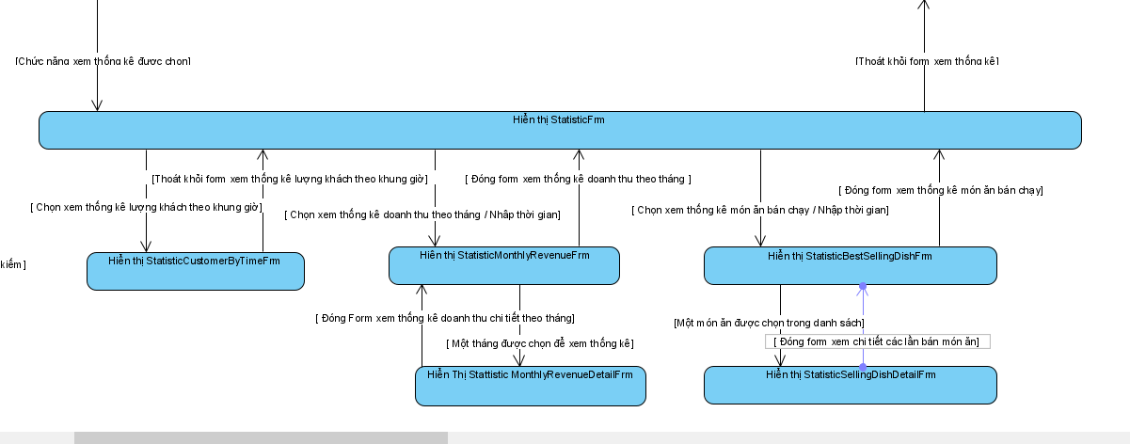
3. Các Modul có thể thực hiện với Admin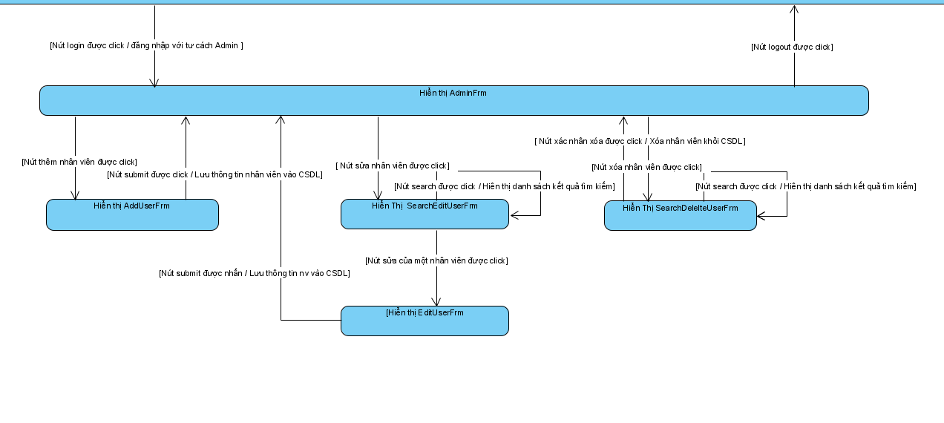
4. Các Modul có thể thực hiên với Waiter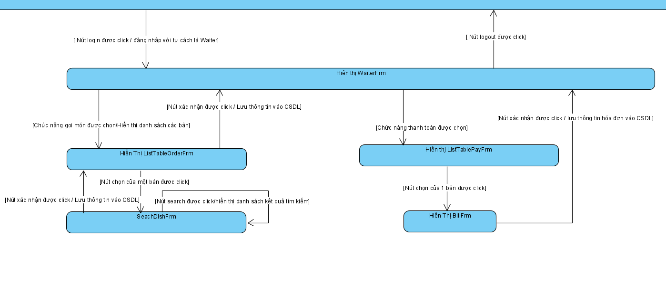
5. Các Modul có thể thực hiện với Receptionist